单镜头 行车记录仪WiFi 与手机的联接方法
- 手机端APP下载： 安卓手机去安卓市场中输入WCVR-PWD 搜索下载。苹果手机去APP Store 苹果系统中输入WCVR-PWD 搜索到 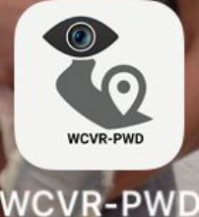 点下载。
- 行车记录仪机器开机。
- 手机端WiFi信号搜索 WCVR-PWD-****进行连接，初始密码统一为99999999 。
- 点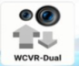APP进入到主画面 。
- 点进入文件管理
- 可查看行车记录仪录制的照片及影像文件，也可以快速备份文件到手机本地。
- 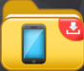管理、删除APP中的文件用。
- 点进入视频画面
- 点右下角镜头可以进行前后双镜头画面切换。
- 左下角可进入菜单进行多项设置

